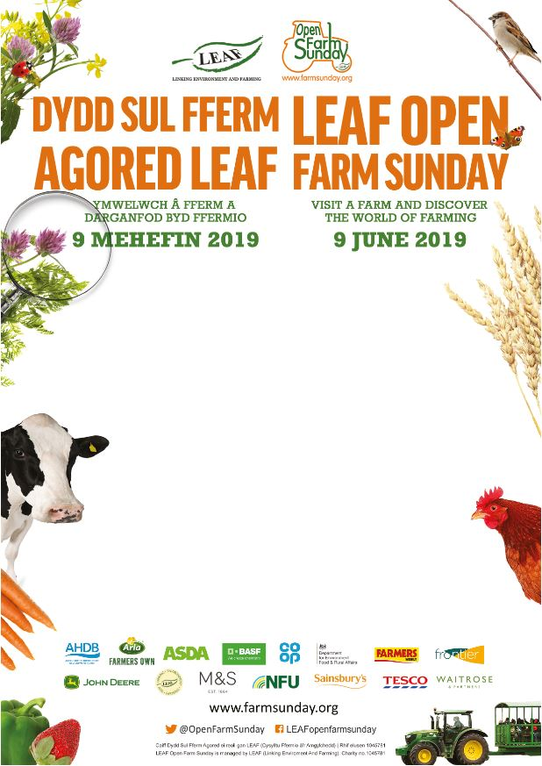

*Tell your visitors what will be taking place at your event ……*

Eg. There will be guided farm walks at 11:30am and 2pm. Activities and demonstrations. Refreshments available to buy. Bring your own picnic.

Finally, add your farm’s contact details for the visitors should they have any questions.

Come and join us at **Your Farm’s Name**Road, Village, County, Postcode

**11am** to **3pm**

*Dywedwch wrth eich ymwelwyr beth fydd yn digwydd yn eich digwyddiad…*

E.e. Bydd teithiau teithiau cerdded tywys ar 11:30 yb a 2yh. Gweithgareddau ac arddangosiadau. Lluniaeth ar gael i'w brynu. Dewch â'ch picnic eich hun.

Yn olaf, rhowch fanlyion cyswllt eich fferm ar gyfer yr ymwelwyr rhag ofn bod cwestiynau ganddynt.

Dewch i ymuno â ni yn   
**Enw Eich Fferm**Ffordd, Pentre, Sir,   
Côd Post

**11yb i** **3yh**